Развиваем мелкую моторику.
Для чего нужно развивать точность движений пальцев рук (мелкую моторику)?

Учеными доказано, что развитие рук находится в тесной связи с развитием речи и мышления ребенка. Уровень развития мелкой моторики и координации движений рук – один из показателей интеллектуального развития и, следовательно, готовности к школьному обучению.
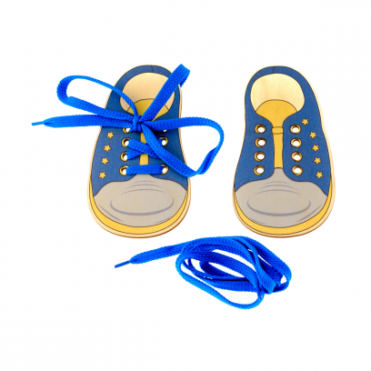
Как правило, ребенок, имеющий высокий уровень развития мелкой моторики, умеет логически рассуждать, у него достаточно хорошо развиты внимание, память, связная речь.

Проверьте умеет ли Ваш ребенок завязывать шнурки?
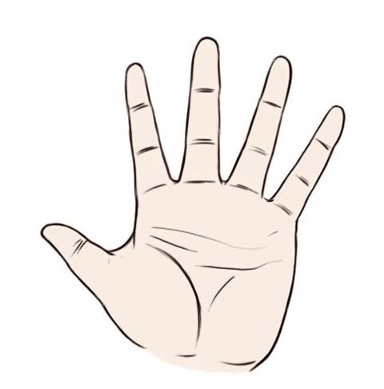

Знает ли он название пальцев рук?
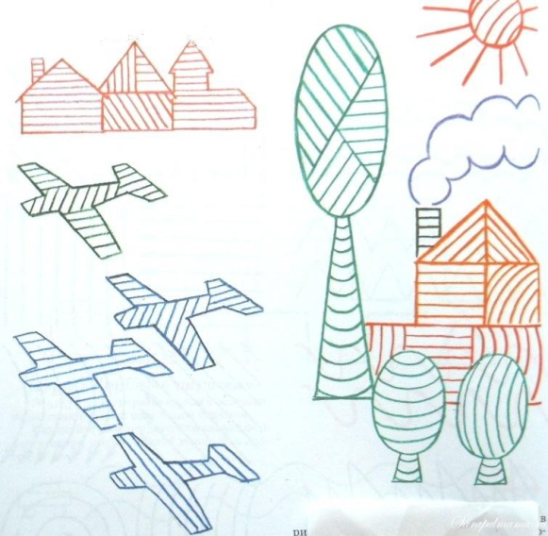
Умеет ли Ваш ребенок заштриховывать
фигурки прямыми линиями,
не выходя за контуры фигуры?

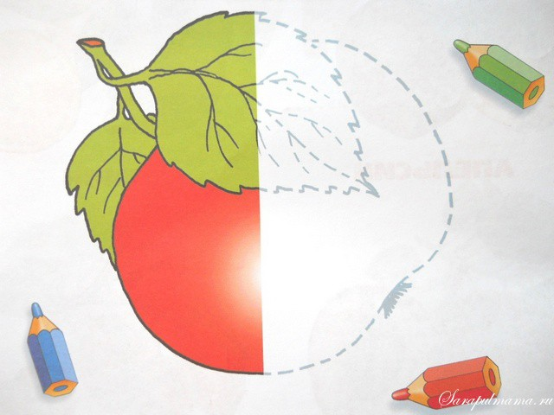

Сможет ли дорисовать вторые
половинки предметов?

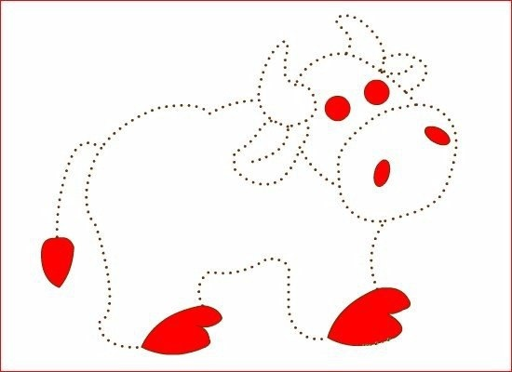

Может ли обвести картинку по
точкам и раскрасить ее?

Продолжить узор по клеточкам?
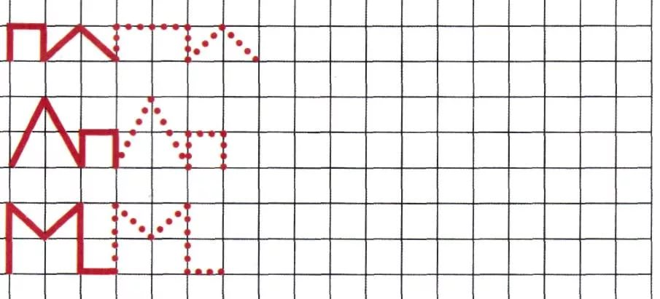

Уважаемые родители!
Занимайтесь с ребенком регулярно и систематически. Во время совместных занятий старайтесь вызвать у ребенка только положительные эмоции. Почаще хвалите его, подбадривайте и поощряйте то, что он делает.

